Reformierte Kirchen Bern-Jura-Solothurn
Suchergebnisse für "Aussenseiter"

 | Autor / Titel | Jahr | Medientyp | Signatur / Standort
 | Ludwig, Trudy  Der unsichtbare Junge | 2020 | Bilderbuch | Aussenseiter
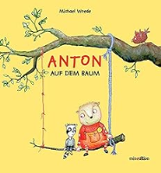 | Wrede, Michael (Verfasser)  Anton auf dem Baum | 2017 | Bilderbuch | Aussenseiter
 | Schreiber-Wicke, Edith  Der Rabe, der anders war | 1994 | Bilderbuch | Aussenseiter

